Môn học/hoạt động giáo dục: |  | ĐẠO ĐỨC |  | Lớp 2D
Tên bài dạy: | BÀI 6: KHI EM BỊ LẠC |  | Tiết: |  | 13

I. YÊU CẦU CẦN ĐẠT
a. Kiến thức
Học xong bài này, em sẽ:
- Nêu được một số tình huống bị lạc
- Nêu được vì sao phải tìm kiếm sự hỗ trợ khi bị lạc
- Thực hiện được việc tìm kiếm hỗ trợ khi bị lạc.
b. Năng lực:
* Năng lực chung:
- Năng lực giao tiếp, hợp tác: Trao đổi, thảo luận để thực hiện các Hoạt động học tập.
- Năng lực giải quyết vấn đề và sáng tạo: Sử dụng các kiến thức đã học ứng dụng vào thực tế.
* Năng lực riêng: Rèn năng lực phát triển bản thân, điều chỉnh hành vi
c. Phẩm chất: Hình thành phẩm chất trách nhiệm, mạnh mẽ, can đảm.
II. ĐỒ DÙNG DẠY HỌC
1. Giáo viên:
- SGK, SGV, Vở bài tập đạo đức 2
- Bộ tranh về ý thức trách nhiệm theo thông tư 43/2020/TT-BGDĐT
2. Học sinh:
- SGK. Vở bài tập Đạo đức 2.
- Tranh ảnh, tư liệu sưu tầm liên quan đến bài học (nếu có) và dụng cụ học tập theo yêu cầu của GV.
III. CÁC HOẠT ĐỘNG DẠY HỌC CHỦ YẾU
TG | HOẠT ĐỘNG CỦA GIÁO VIÊN | HOẠT ĐỘNG CỦA HỌC SINH
6’  25’  4’ | 1. Hoạt động khởi động  - GV treo tranh lên bảng, cho HS 3 phút suy nghĩ, yêu cầu HS tìm đường về nhà cho chú Thỏ bị lạc.  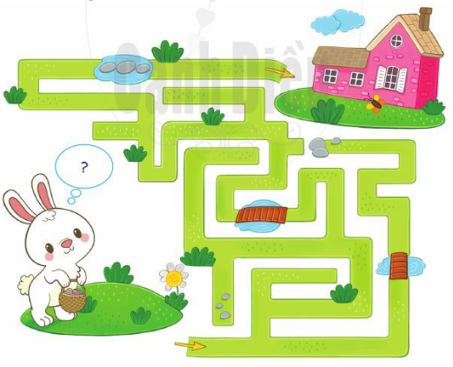  - Hết thời gian suy nghĩ, GV gọi 2 – 3 HS có tinh thần xung phong lên cầm thước chỉ đường về nhà cho Thỏ.  - GV cùng cả lớp nhận xét, vẽ đáp án đường đi đúng đối chiếu với kết quả HS trình bày.  - GV dẫn dắt vào bài: Trò chơi vừa rồi, các em đã rất thông minh khi tìm ra đường về nhà giúp bạn Thỏ. Vậy trong cuộc sống của chúng ta thì sao? Khi không may bị lạc, chúng ta phải xử lí như thế nào? Hãy cùng đến với bài 6: Khi em bị lạc.  2. Hoạt động hình thành kiến thức mới  Hoạt động 1: Kể chuyện theo tranh và trả lời câu hỏi  - GV kể chuyện cho cả lớp nghe một lượt  - GV gọi 1 HS khác lên bảng chỉ vào từng tranh và kể tóm tắt câu chuyện.  - GV cho HS hoạt động theo cặp, trả lời câu hỏi:  + Bạn Vũ đã gặp phải chuyện gì?  + Điều gì có thể xảy ra khi bạn Vũ bị lac?  + Theo em, bạn Vũ nên làm gì khi ấy?  - GV cùng các bạn lắng nghe một số cặp trình bày, GV nhận xét, kết luận.  Hoạt động 2: Tìm hiểu một số tình huống khi bị lạc  - GV treo hình ảnh lên bảng, yêu cầu HS hoạt động cặp đôi, quan sát và trả lời câu hỏi:  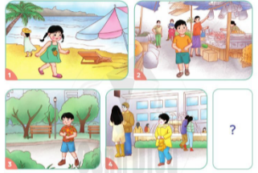  + Em hãy nêu tính huống khi bị lạc trong các tranh trên?  + Em hãy kể thêm một số tình huống khi bị lạc mà em biết?  - GV gọi đại diện một số cặp đứng dậy trả lời câu hỏi.  - GV cùng cả lớp lắng nghe, nhận xét và kết luận.  Hoạt động 3: Thảo luận về cách tìm kiếm sự hỗ trợ khi bị lạc  - GV chia lớp thành các nhóm, đặt câu hỏi yêu cầu các nhóm thảo luận:  + Em cần làm gì khi bị lạc?  + Em cần nói gì với người em muốn nhờ giúp đỡ khi bị lạc?  + Vì sao cần phải tìm kiếm sự hỗ trợ khi bị lạc?  - GV lắng nghe đại diện các nhóm trình bày, GV nhận xét và kết luận.  3. Hoạt động củng cố, nối tiếp  - Cho HS nhắc lại các nội dung đã học  - Dặn dò HS về nhà tiếp tục ôn tập  - Chuẩn bị bài sau | - HS quan sát tranh  - HS trả lời câu trả lời của bản thân  - HS lắng nghe nhận xét  - HS nghe GV giới thiệu bài học mới.  - Cả lớp chú ý lắng nghe GV kể chuyện  - HS kể tóm tắt câu chuyện  - HS thảo luận nhóm, trả lời câu hỏi  - HS lắng nghe nhận xét  - HS quan sát tranh  - HS trả lời câu hỏi:  + Tranh 1: Bạn nhỏ lạc trên bãi biển  + Tranh 2: Bạn nhỏ lạc trong chợ  + Tranh 3: Bạn nhỏ lạc trong công viên  + Tranh 4: Bạn nhỏ lạc trong trung tâm thương mại.  - HS xung phong trả lời câu hỏi  - HS lắng nghe GV nhận xét.  - HS thảo luận nhóm, trả lời câu hỏi  - HS trình bày, lắng nghe GV nhận xét.  Lắng nghe

IV. Điều chỉnh sau bài dạy (nếu có):
………………………………………………………………………………………………………………………………………………………………………………………………………..……………………………………………………………………………………………………………………………………………………………………………………………………………………………………………………………………………………..…………………………………………………………………………………………………………………………………………………………………………………………………………………………………………..………………………………………………………………………………………

